Nguyễn Thị Anh Thư
1150080159 - 11_CNPM2
https://www.youtube.com/@anhthuhcmunre
LAB 4

Thiết bị | IP thực tế | Subnet | Ghi chú
Windows Host | 192.168.182.128 | 255.255.255.0 | VMWare Host-only adapter
Kali VM | 192.168.182.132 |  | Máy quét
Metasploitable 2 | 192.168.182.100 | 255.255.255.0 | Máy đích
Windows VM (tùy chọn) |  |  | Máy đích đối chiếu

STT | IP phát hiện | MAC/Vendor | Vai trò suy đoán | Bằng chứng
1 | 192.168.182.1 | 00:50:56:C0:00:01 | VMware Host-Only Adapter của máy thật | Nmap nhận diện MAC 00:50:56:C0:00:01 thuộc VMware; địa chỉ thuộc cùng mạng Host-Only
2 | 192.168.182.100 | 00:0C:29:C9:44:81 | Metasploitable 2 – máy đích | ifconfig trên Metasploitable 2 xác nhận IP 192.168.182.100 và MAC 00:0C:29:C9:44:81, trùng với kết quả Nmap
3 | 192.168.182.128 | 00:0C:29:63:E8:3A | Windows VM – máy đích đối chiếu | MAC 00:0C:29:63:E8:3A được Nmap nhận diện thuộc VMware; đây là VM còn lại trong mạng Host-Only
4 | 192.168.182.200 | 00:50:56:FA:59:FD | Thành phần mạng ảo/DHCP của VMware | MAC 00:50:56:FA:59:FD được Nmap nhận diện thuộc VMware; không trùng IP Kali và Metasploitable 2, là host phát sinh thêm trong mạng ảo
5 | 192.168.182.101 |  | Kali Linux – máy quét | Lệnh ip -br addr trên Kali xác nhận eth0 = 192.168.182.101/24

Tiêu chí | -sT | -sS | Nhận xét
Cổng open
Cổng closed
Cổng filtered
Thời gian quét
Quyền cần thiết

12.1. Danh mục ảnh minh chứng bắt buộc
• Ảnh 1: ip -br addr trên Kali, thấy rõ interface Host-Only và IP.
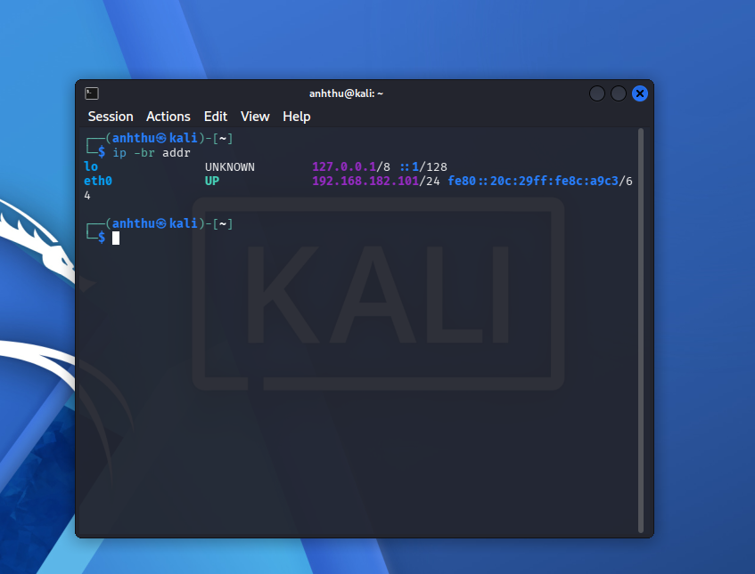
• Ảnh 2: ifconfig/ip trên Metasploitable 2, thấy IP thật của máy đích.
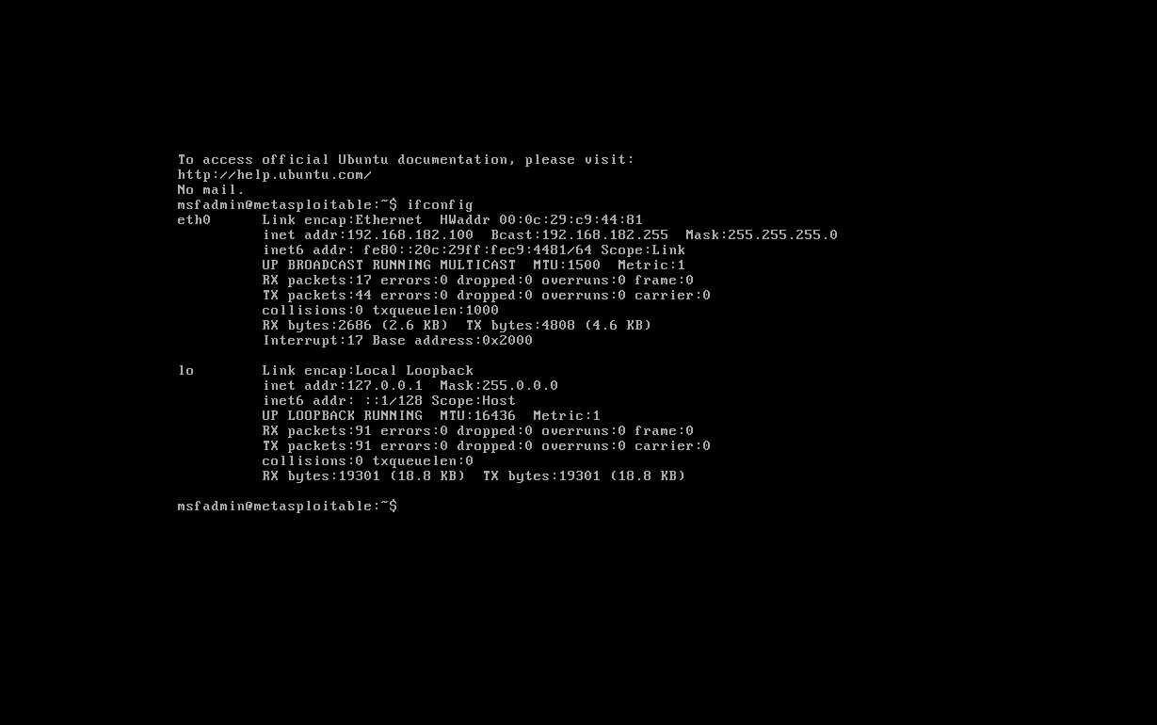
• Ảnh 3: kết quả host discovery -sn.
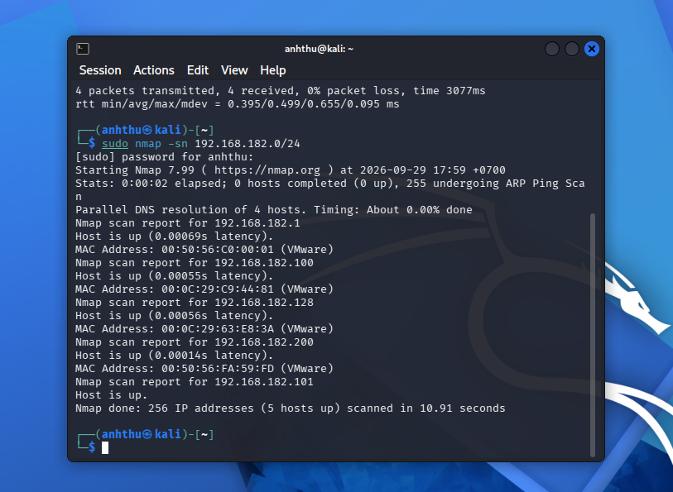
• Ảnh 4: kết quả -sS hoặc -sT.
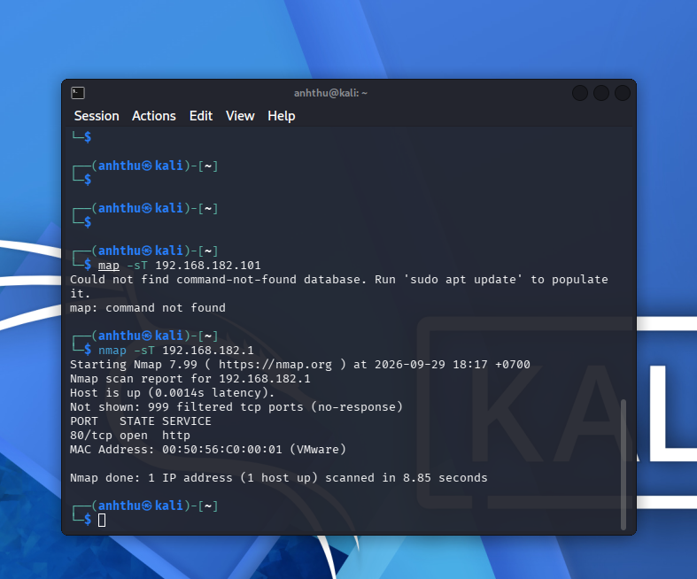
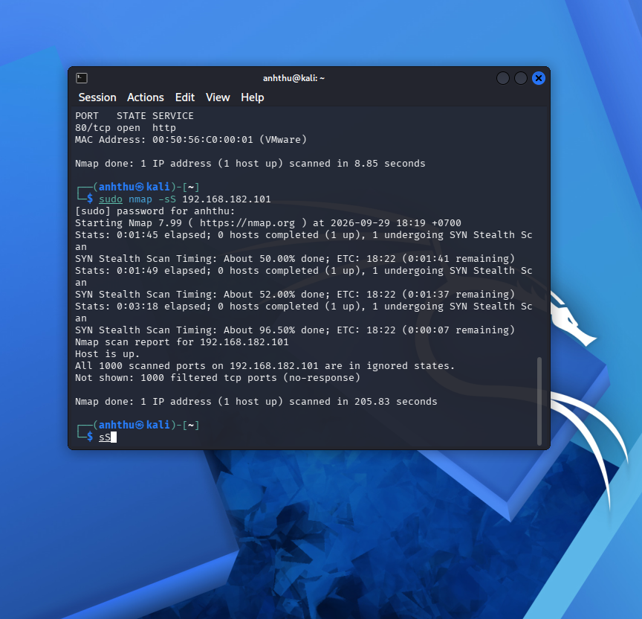

12.2. Câu hỏi phân tích
1. Sự khác nhau giữa open, closed và filtered là gì? Nêu một tình huống mỗi trạng thái.
Trả lời: Trong kết quả thực hành đã chụp, open là cổng có dịch vụ đang lắng nghe; em ghi nhận 80/tcp open (http) trên 192.168.182.1. Filtered là trạng thái Nmap không nhận được phản hồi từ cổng; em ghi nhận 999 cổng filtered trên 192.168.182.1 và 1000 cổng filtered trên 192.168.182.101. Với closed, các ảnh và bảng hiện có chưa ghi nhận cổng closed nên em không kết luận tình huống thực nghiệm cho trạng thái này.
2. Tại sao -sS thường cần quyền cao hơn -sT? Hai kỹ thuật khác nhau ở cơ chế thiết lập kết nối như thế nào?
Trả lời: Trong bài thực hành, lệnh nmap -sT 192.168.182.1 được chạy không cần sudo, còn -sS được chạy bằng sudo nmap -sS 192.168.182.101. -sT dùng cơ chế TCP Connect, để hệ điều hành thiết lập kết nối TCP đầy đủ; -sS gửi gói SYN trực tiếp và không hoàn tất kết nối, nên thường cần quyền cao hơn để tạo/gửi gói tin mức thấp. Do hai ảnh hiện tại quét hai IP khác nhau, em không dùng thời gian quét hoặc số cổng để so sánh trực tiếp hai kỹ thuật.

